INFORMATIVA DA POSIZIONARE SUGLI ACCESSI

Misure di riduzione della diffusione del Coronavirus
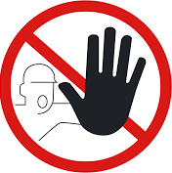 | È fatto divieto l’accesso all’azienda da parte di coloro che non sono stati preventivamente autorizzati dalla stessa, secondo le procedure applicabili.  E’ fatto divieto l’accesso a persone con sintomi quali febbre (maggiore di 37,5 °C), tosse, raffreddore o soggetti risultati positivi al virus.
Qualora una persona dovesse rientrare in uno di questi casi:
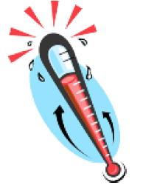 | Sintomi quali febbre (37,5), tosse, difficoltà respiratorie. |  | Aver avuto contatti faccia a faccia in locale chiuso con persone risultate infette o a grave sospetto di infezione.
AVVERTIRE IMMEDIATAMENTE IL DATORE DI LAVORO O L’UFFICIO PERSONALE DI QUALSIASI SINTOMO INFLUENZALE
E’ vietato l’accesso in azienda ma è OBBLIGATORIO rimanere all’interno del proprio domicilio, contattando il proprio medico o il numero:

Fornendo tutte le indicazioni richieste e seguendo alla lettera le indicazioni che riceverà.
Al fine di ridurre la diffusione è obbligatorio:
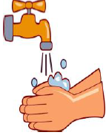 | Lavare frequentemente le mani.  Lavare le mani con acqua e sapone per almeno 60 secondi.  Pulire le superfici con soluzioni detergenti. |  | Evitare di toccare con le mani la bocca e gli occhi, prima di averle lavate.  Evitare strette di mano, baci e abbracci.  Non toccarsi occhi e bocca con le mani
 | Usare fazzoletti monouso per soffiarsi il naso e gettarli, una volta utilizzati, nei cestini.  Evitare l’uso promiscuo di bottiglie o bicchieri.  Coprirsi la bocca se si starnutisce o tossisce. |  | Evitare contatti ravvicinati con persone che presentino sintomi influenzali quali tosse e raffreddore.  Obbligo di indossare la FFP2 in tutti i casi di distanza interpersonale < ad 1 mt


